Hallo zusammen,

am 09. November 2015 um 19.00 Uhr findet im alten Schulhaus von Grengiols eine weitere OK-Sitzung statt.

1. Begrüssung
2. Rückblick auf die letzte Sitzung
3. Pendenzenliste
4. Weiteres Vorgehen
5. Nächste Sitzung

Als Grundlage für das dritte Traktandum dient die Pendenzenliste aus dem Protokoll (Siehe Anhang).
Ein schönes Wochenende und bis Montag.

Gruss Fabienne

Protokoll der Vorstandssitzung vom 18.09.2015

Ort : Musikdepot
Zeit : 19.00 Uhr
Anwesend : Imhof Daniel
Eggel Florian
Escher Fabienne
Volken Helmut
Agten Andreas
Imhof Kilian
Blatter Andre
Biner Lucas
Vorsitz : Imhof Daniel
Protokoll : Escher Fabienne

- Begrüssung:

Daniel begrüsst zur zweiten OK-Sitzung des Musikfestes vom 21./22. Mai 2016. Erläutert die Traktanden der Sitzung.

- Rückblick:

Daniel erläutert allen Anwesenden kurz, was in der letzten Sitzung alles thematisiert und beschlossen wurde.

- Datum/Rahmenprogramm:

Es hat sich herausgestellt, dass es eine Datenkollision mit dem BMF Brig gibt. Das OK entscheidet sich dafür, das BMF trotzdem an dem vorgesehenen Datum durchzuführen.

Da man bisher noch keine Musik für den Samstagabend gefunden hat, hat man sich auf folgenden Vorschlag geeinigt:

-Baceno wird angefragt, ob diese am 21.Mai ein Konzert spielen würden (Zusammenarbeit mit Landschaftspark Binntal?). Anschliessend könnten Joel Stucky und Benjamin Zumthurm für gemütliche Stimmung sorgen.

-Falls Baceno absagt, wird das Musikfest nur am Sonntag stattfinden. Man könnte dies dann am späteren Vormittag beginnen, zum Beispiel mit einem gemeinsamen Mittagessen.

- Organisatiorisches

-Helmut bestellt zwei Friteusen bei Basch
-Feldschlösschen stellt den Kühlwagen gratis zur Verfügung, wenn man die Getränke bei ihnen nimmt. Evtl. werden auch zwei Bars über Feldschlösschen bestellt.
-Helmut bestellt das Fleisch und den Grill in der Metzgerei Franzen.
-Den Käse bestellt Helmut in der Sennerei. Helmut fragt in der Sennerei nach, ob diese auch Racletteöfen organisieren od. zur Verfügung stellen könnten.
-Gemeindezelt + Getränkezelte organisieren?
-Wertkarten werden vom letzten BMF in Grengiols benützt. Ein paar müssen noch bei easyprint nachbestellt werden.
-Auch in diesem BMF wird es wieder eine Weinbar geben (Im Keller der MZA)

- Organigramm:

Das Organigramm des OK’s wurde erstellt. Zuständigkeiten wurden geklärt.

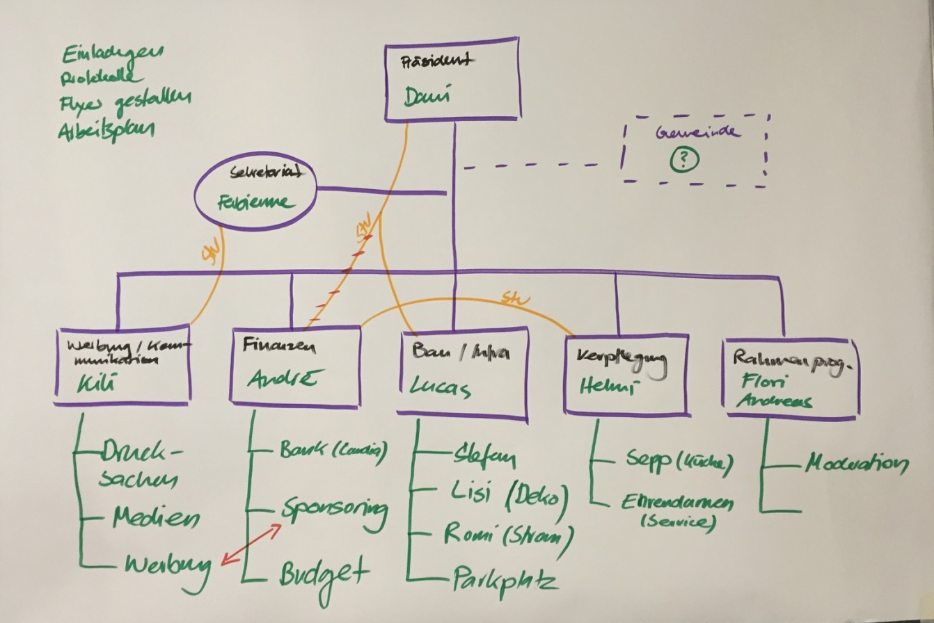

- Pendenzen:

-Daniel erstellt für Kilian und Fabienne eine CD mit den wichtigsten Dokumenten des letzten BMF, damit diese sich in ihre Arbeit einlesen können. Ebenso erstellt Daniel eine Checkliste und schickt diese an alle OK-Mitglieder.

Folgende Überlegungen müssen bis zur nächsten Sitzung gemacht werden:
-Kilian: in welchem Rahmen soll für das BFM Werbung gemacht werden? Wie und wo?
-Andre: ungefähres Budget?
-Lucas: Wie viele Zelte braucht es? Zeltbau?
-Florian, Andreas: Moderation? Rahmenprogramm Sonntag? Vormittagsprogramm?

- Verschiedenes:

-Protokolle der Sitzungen werden im Internet aufgeschaltet
-Erste Vorinformationen für die Musikanten werden an der GV bekannt gegeben.
-Die anderen Vereine werden an der DV am 07.11.2015 informiert.
-Nächste OK- Sitzung findet am 09.11.2015 statt. Fabienne schickt die Einladung und das Protokoll der letzten OK-Sitzung per Mail.

Zenspeichern, 28.09.2015 Die Aktuarin

